Доставка товара. При покупке крупногабаритного товара - бытовой техники (холодильники, стиральные и посудомоечные машины, телевизоры и др.), как правило, возникает вопрос о его доставке. Чаще всего, такую услугу предоставляет магазин, где была куплена вещь. Доставка товара – это не обязанность магазина, а дополнительная услуга, которую продавец не вправе навязывать, а может только проинформировать о наличии такой услуги, ее цене, условиях и сроках.
Прежде чем, отказаться от доставки магазином, решив тем самым сэкономить свои средства, задайте себе вопрос, стоит ли это того. При самостоятельной доставке следует еще в магазине открыть упаковку, осмотреть внешний вид, проверить комплектность. Если этого не сделать, то доказать, что вы приобрели товар уже с механическими недостатками, а не причинили их в пути из магазина до квартиры будет достаточно сложно, а иногда и невозможно.
После того, как вы дали согласие на услугу по доставке товара и оформили ее, уточните у продавца условия оплаты. Если оплата была произведена в магазине, выясните нужно ли будет доплачивать непосредственно на месте, например, за подъем на этаж. В любом случае предупредите, что оплата будет произведена только после получения квитанции.
Внимание! При доставке товара домой силами торгующей организации, подписывайте документ (акт) о принятии товара только после того, как тщательно проверите покупку. Обратите внимание на то, в каком положении (вертикальном или горизонтальном) транспортировали товар, например, холодильник должны транспортировать вертикально. Как правило, данная информация указана на упаковке.
Очень часто, доставив товар в квартиру, экспедиторы начинают торопить покупателя подписать все документы не просматривая товар. Однако не спешите отпускать их до тех пор, пока не будет проверена комплектность и внешний вид. Распакуйте товар и внимательно осмотрите на предмет внешних повреждений - вмятин, царапин, сколов и т.д. Если обнаружились видимые недостатки, смело отправляйте товар обратно в магазин. Обязательно сохраняйте документы, подтверждающие оказание услуг по доставке, в случае отсутствия второго экземпляра документа по доставке, сделайте фото документов и фото видимых повреждений. Это поможет призвать к ответственности лиц, осуществляющих доставку, в случае обнаружения повреждений, допущенных при неаккуратной транспортировке товара.
Установка товара.
Понятно, что не на каждый технически сложный товар требуется специальная установка, например, электробытовой чайник мы установим сами. А вот стиральную машину, лучше подключить с помощью специалистов.
Установка сложной бытовой техники тоже является платной услугой. Однако бывают случаи, что продавец решает, будут эти услуги оплачиваться отдельно или, будут включены в стоимость товара.
При заключении договора купли продажи товара уточните про установку (подключение), входит ли она в стоимость товара, если нет узнайте, что именно входит в данную услугу – какие работы, какие комплектующие.
Согласно Правил продажи товаров, установленных Постановлением Правительства РФ № 2463 от 31.12.2020, продавец обязан осуществить установку (подключение) технически сложного товара бытового назначения на дому у потребителя, если в технических документах от производителя самостоятельная сборка и (или) подключение потребителем, не допускается. В случае если у продавца отсутствует данная возможность, то он обязан довести до сведения потребителя информацию об организации, которая вправе выполнять данные работы по установке и подключению.
Бывают случаи, когда потребитель отказывается от установки, продавец начинает уверяет, что подключение должен проводить только их специалист, иначе на товар не установят гарантийный срок. Стоит помнить, что гарантийный срок устанавливается изготовителем товара и никто не вправе лишать потребителя права воспользоваться гарантийными обязательствами. Исключением из этого правила может быть только одно условие: продавец не отвечает за недостатки товара, если докажет, что они возникли после передачи товара потребителю вследствие нарушения потребителем правил использования, хранения, установки или транспортировки товара. Проще говоря, продавец должен будет доказать, что самостоятельное подключение бытовой техники привело к поломке, и только в этом случае сможет отказать вам в гарантийном обслуживании.
Покупая сложную бытовую технику, требующую специальных доставку и установку, стоит взвесить все «за» и «против» самостоятельных действий, либо воспользоваться услугами организаций. В любом случае, товар должен быть доставлен без повреждений, а его эксплуатация быть безопасной и соответствовать всем заявленным функциям.

Информация подготовлена специалистами консультационного центра по защите прав потребителей «ФБУЗ «Центр гигиены и эпидемиологии в Иркутской области»

Ждем Вас по адресам:

г.Иркутск, ул.Трилиссера, 51, 8(395-2)22-23-88 Пушкина, 8, 8(395-2)63-66-22 zpp@sesoirk.irkutsk.ru.
г.Ангарск, 95 кв. д.17 тел.8(395-5) 67-55-22 ffbuz-angarsk@yandex.ru
г.Усолье-Сибирское, ул.Ленина, 73 тел.8(395-43) 6-79-24 ffbuz-usolie-sibirskoe@yandex.ru
г.Черемхово, ул.Плеханова, 1, тел.8(395-46) 5-66-38; ffbuz-cheremxovo@yandex.ru
г.Саянск, мкр.Благовещенский, 5а, тел.8(395-53) 5-24-89; ffbus-saynsk@yandex.ru
п.Залари (обращаться в г.Иркутск, г.Саянск)
г.Тулун, ул.Виноградова, 21, тел. 8(395-30) 2-10-20; ffbuz-tulun@yandex.ru
г.Нижнеудинск, ул.Энгельса, 8 тел.8(395-57)7-09-53,
ffbuz-nizhneudinsk@yandex.ru,
г.Тайшет,ул.Старобазарная, 3-1н , тел. 8(395-63) 5-35-37; ffbuz-taishet@yandex.ru
г.Братск, ул.Муханова, 20, тел.8(395-3) 42-57-50; ffbuz-bratsk@yandex.ru
г.Железногорск-Илимский, (обращаться в г.Иркутск, г.Усть-Кут)
г.Усть-Илимск, лечебная зона, 6 тел.8(395-35) 6-44-46;ffbuz-u-ilimsk@yandex.ru
г.Усть-Кут, ул.Кирова, 91, тел.8(395-65) 5-26-44; ffbuz-u-kut@yandex.ru
п.Усть-Ордынский, пер.1-ый Октябрьский, 12 тел.8(395-41) 3-10-78, ffbuz-u-obao@yandex.ru
ФБУЗ «Центр гигиены и эпидемиологии в Иркутской области»

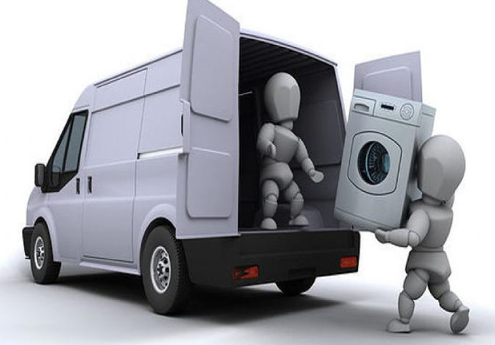

ДОСТАВКА И УСТАНОВКА СЛОЖНОЙ БЫТОВОЙ ТЕХНИКИ.

Консультационный центр и пункты
для потребителей

